Prueba Diagnóstica para 3er. Grado del primario
Año Escolar 20 - 20
Matemáticas

Fecha: _______________

Apellidos/nombres: _____________ _____ Sección: __ __ No.: ______

TEMA 1. EXPRESA CADA NÚMERO COMO UNA SUMA DE CENTENAS, DECENAS Y UNIDADES.
- 268 = _______________________
- 309 = _______________________
- 786 = _______________________
- 470 = _______________________
- 947 = _______________________

TEMA 2. REALIZA ESTAS OPERACIONES DE SUMA Y RESTA.

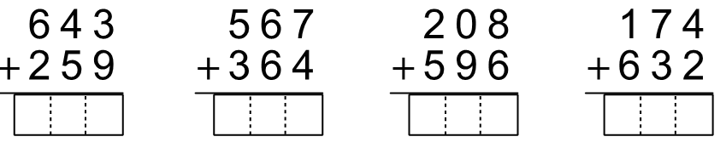

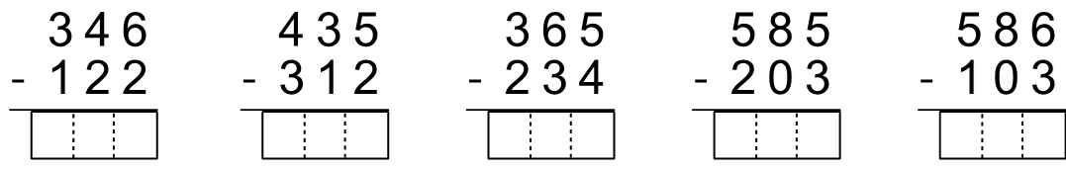

TEMA 3. ESCRIBE CÓMO SE LEEN ESTOS NÚMEROS.

126 _____________________________________________________________
275 _____________________________________________________________
318 _____________________________________________________________
567 _____________________________________________________________
670 _____________________________________________________________
TEMA 4. COMPARA CADA PAR DE NÚMEROS. ESCRIBE > (MAYOR QUE), < (MENOR QUE), O = (IGUAL QUE).
Nota: Recuerda que la boca del cocodrilo siempre va abierta al número más grande.
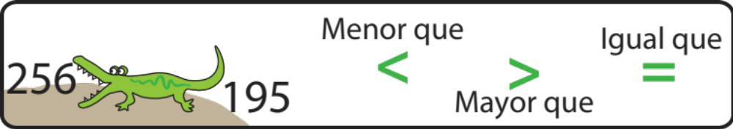
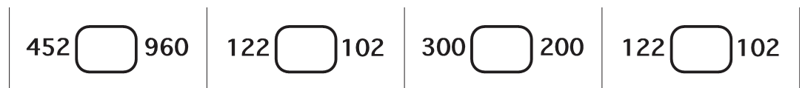
TEMA 5. ELIGE LA RESPUESTA CORRECTA.
1. Es un término de la adición.
a) Minuendo b) Sumando c) Diferencia
2. Es una figura geométrica de tres lados
a) Cuadrado b) Triángulo c) Rectángulo
3. La decena más próxima al 83 es:
a) 70 b) 90 c) 80
4- El término que falta en la operación es: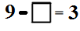
a) 4 b) 5 c)

Pablo y sus amigos quieren hacer una merienda compartida y comprar 1 pizza y un refresco. La pizza cuesta 385 pesos y el refresco cuesta 65 pesos. ¿Cuánto van a pagar en total?

Datos: Operación: Resultado:
En total van a pagar
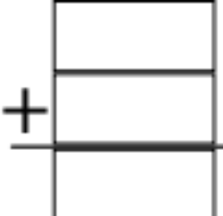
_______ pesos.


Resuelve los siguientes problemas. Comprueba los resultados

La abuela de Pablo hizo 875 galletas para vender y se han vendido 349 galletas. ¿Cuántas galletas se quedaron sin vender?

Datos Operación Respuesta ____________ Comprobación

